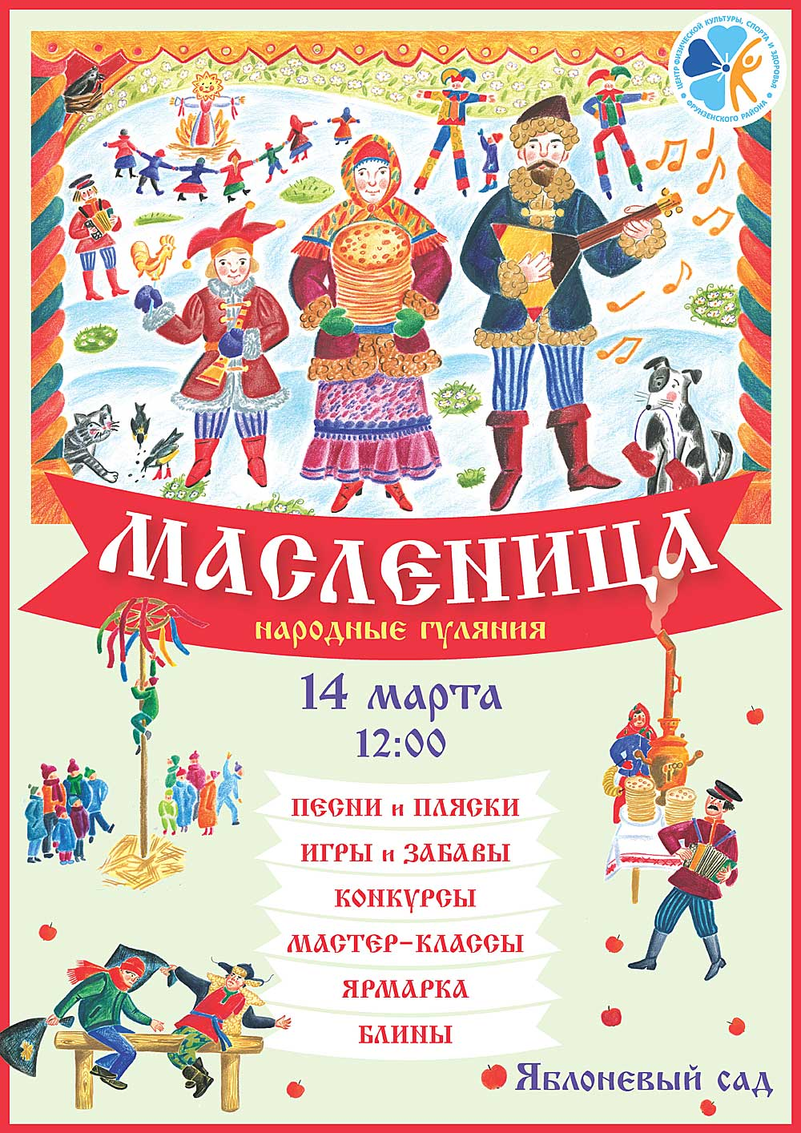

14.03.2021 года СПб ГБУ «Центр физической культуры, спорта и здоровья Фрунзенского района» приглашает жителей и гостей Фрунзенского района на один из самых ярких, веселых, шумных и по-настоящему народных праздников в нашей стране – Масленица.
Масленица — это древний языческий праздник, сохранивший в своей обрядности ряд элементов славянской мифологии. В этом году во Фрунзенском районе Масленица пройдет 14.03.2021 года в центральной части Яблоневого сада, расположенного между улицей Турку и ул. Белградской. Начало праздника в 12.00. Примерное время окончания-15.00. Гостей ждет много интересного! Красочное и познавательное действо позволит каждому участнику Масленицы окунуться в атмосферу старинного русского праздника с его особенностями, традициями и колоритом.
Гости праздника смогут не только познакомиться с обычаями проводов русской зимы, но и стать их непосредственными участниками. Посетителей ждут познавательные и веселые мастер-классы по изготовлению чучела «Масленицы» и «Солнышка», которые представят мастера народных художественных промыслов, театрализованное представление, игры-потехи, катание на лошадях, сжигание Масленицы.
В рамках праздничной программы ряженые скоморохи проведут танцевальные интерактивы, хороводы, молодецкие забавы и спортивные состязания, также состоится конкурс в мастерстве исполнения масленичных частушек на современные музыкальные ритмы. По окончании праздника все гости смогут полакомиться вкусными блинами c чаем и будут награждены памятными призами и подарками.
В рамках празднования масленичной недели центр спорта объявляет 3 конкурса: 1 - на лучший костюм, 2- на изготовление лучшего чучела «Масленицы», 3 – на лучшую масленичную зазывалочку. Итоги конкурса будут подведены на самом празднике. Для участия в 1- м конкурсе необходимо подготовить костюм и прийти в нем на праздник (будет проведено праздничное дефиле и выбраны лучшие костюмы), для участия во 2 -м конкурсе необходимо смастерить чучело «Масленицы» из любых подручных средств и принести его на праздник (будет организована выставка и выбраны лучшие работы), для участия в 3-м конкурсе необходимо выучить или сочинить масленичную зазывалочку и пропеть ее на празднике. Победители и призёры конкурсов будут награждены памятными призами и подарками.

